SỞ GD & ĐT ………………. | Chữ kí GT1: ...........................
TRƯỜNG THPT………………. | Chữ kí GT2: ...........................

ĐỀ KIỂM TRA GIỮA HỌC KÌ I
CÔNG NGHỆ ĐIỆN – ĐIỆN TỬ 12 – KẾT NỐI TRI THỨC
NĂM HỌC: 2024 - 2025
Thời gian làm bài: 50 phút (Không kể thời gian phát đề)
Họ và tên: …………………………………… Lớp: ………………..  Số báo danh: …………………………….……Phòng KT:………….. | Mã phách

Điểm bằng số | Điểm bằng chữ | Chữ ký của GK1 | Chữ ký của GK2 | Mã phách

PHẦN I. CÂU HỎI TRẮC NGHIỆM NHIỀU PHƯƠNG ÁN LỰA CHỌN
Thí sinh trả lời từ câu 1 đến câu 18. Mỗi câu hỏi thí sinh chỉ chọn một phương án đúng.
Câu 1. Phát triển nguồn năng lượng điện tái tạo là triển vọng của kĩ thuật điện thể hiện trong
A. phát triển sản xuất điện năng.
B. đời sống sinh hoạt cộng đồng.
C. phát triển vật liệu mới.
D. phát triển cơ sở hạ tầng.
Câu 2. Cuộc sống hằng ngày của con người càng tiện nghi, an toàn nhờ các thiết bị điện thể hiện vai trò của kĩ thuật điện trong
A. xây dựng cơ sở hạ tầng.
B. đời sống sinh hoạt.
C. khoa học môi trường.
D. xây dựng công trình giao thông.
Câu 3. Vai trò nào sau đây không phải vai trò của kĩ thuật điện đối với đời sống?
A. Cung cấp điện năng cho các thiết bị điện.
B. Giúp nâng cao chất lượng cuộc sống.
C. Điều khiển, tự động hóa cho quá trình sản xuất.
D. Giúp nâng cao chất lượng phục vụ cộng đồng.
Câu 4. Các kĩ sư điện, thợ lắp ráp và thợ cơ khí điện thực hiện công việc trong xưởng sản xuất, chế tạo máy biến áp thuộc ngành nghề nào trong lĩnh vực kĩ thuật điện?
A. Vận hành điện.
B. Thiết kế điện.
C. Lắp đặt điện.
D. Sản xuất thiết bị điện.
Câu 5. Kĩ sư vận hành điện có yêu cầu trình độ học vấn như thế nào?
A. Trình độ trung cấp nghề kĩ thuật điện.
B. Trình độ cao đẳng nghề kĩ thuật điện.
C. Trình độ sơ cấp nghề kĩ thuật điện.
D. Trình độ đại học ngành kĩ thuật điện.
Câu 6. Công việc trong hình vẽ thuộc ngành nghề nào trong lĩnh vực kĩ thuật điện?
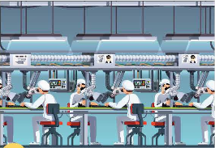
A. Sản xuất và chế tạo thiết bị điện.
B. Bảo dưỡng và sửa chữa điện.
C. Lắp đặt điện.
D. Thiết kế điện.
Câu 7. Dòng điện xoay chiều ba pha được sinh ra trong mạch điện ba pha có cùng tần số, biên độ và lệch pha nhau một góc
A. 60⁰.
B. 120⁰.
C. 180⁰.
D. 240⁰.
Câu 8. Phần quay (rotor) của máy phát điện ba pha được làm từ
A. lõi thép có rãnh.
B. nam châm vĩnh cửu.
C. nam châm điện.
D. cuộn dây.
Câu 9. Một nguồn điện ba pha được nối như hình vẽ, cho biết nguồn điện được nối theo sơ đồ nào?
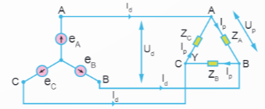
A. Hình sao, không có dây trung tính.
B. Hình tam giác.
C. Hình sao có dây trung tính.
D. Hình sao - tam giác.
Câu 10. Một hệ thống gồm nguồn điện, lưới điện và tải điện được liên kết với nhau thành một hệ thống thông nhất trong phạm vi cả nước là
A. hệ thống điện khu vực.
B. hệ thống điện sinh hoạt.
C. hệ thống điện quốc gia.
D. hệ thống điện sản xuất.
Câu 11. Nguồn điện trong hệ thống điện quốc gia có vai trò gì?
A. Tạo ra điện năng và cung cấp cho hệ thống điện quốc gia.
B. Truyền tải điện năng từ nguồn điện đến tải điện.
C. Tiêu thụ điện năng được sản xuất ra từ các nguồn điện.
D. Phân phối điện năng từ lưới truyền tải điện đến tải điện.
Câu 12. Trong sinh hoạt thường ngày của các hộ gia đình, các thiết bị điện như tivi, tủ lạnh, đèn điện,…là loại
A. tải điện sản xuất.
B. tải điện sinh hoạt.
C. tải điện một chiều.
D. tải điện ba pha.
Câu 13. Sản xuất điện năng là gì?
A. Là quá trình chuyển đổi các dạng năng lượng khác thành năng lượng điện.
B. Là quá trình tạo ra điện và cung cấp cho nguồn điện.
C. Truyền năng lượng điện từ nơi sản xuất đến nơi tiêu thụ.
D. Là quá trình chuyển đổi năng lượng điện thành các dạng năng lượng khác.
Câu 14. Trong số các nhà máy điện sau đây, nhà máy điện nào sản xuất điện năng từ thủy năng?
A. Nhà máy nhiệt điện Phả Lại.
B. Nhà máy điện gió Ea Nam.
C. Nhà máy thủy điện Hòa Bình.
D. Nhà máy điện mặt trời Hòa Hội.
Câu 15. "Công suất phát điện lớn" không phải ưu điểm của phương pháp sản xuất điện nào?
A. Thủy điện.
B. Điện gió.
C. Nhiệt điện.
D. Điện hạt nhân.
Câu 16. Tủ điện chiếu sáng được đặt ở đâu?
A. Phân xưởng sản xuất.
B. Trạm biến áp.
C. Lưới điện phân phối.
D. Máy biến áp.
Câu 17. Thiết bị nào là tải tiêu thụ của mạng điện sản xuất?
A. Tủ điện động lực.
B. Máy CNC.
C. Máy hạ áp.
D. Tủ điện phân phối nhánh.
Câu 18. Đâu không phải đặc điểm của mạng điện sản xuất quy mô nhỏ?
A. Tải phân bố tập trung.
B. Mạng điện dùng cho các thiết bị sản xuất.
C. Lấy điện từ đường dây cao áp.
D. Dùng một máy biến áp riêng.
Câu 19. Trong mạng điện hạ áp dùng trong sinh hoạt ở nước ta, tần số của điện áp có giá trị bao nhiêu?
A. 55 Hz.
B. 60 Hz.
C. 45 Hz.
D. 50 Hz.
Câu 20. Đâu không phải đặc điểm của mạng điện hạ áp trong sinh hoạt?
A. Số lượng hộ gia đình sử dụng điện lớn.
B. Tải tiêu thụ điện có quy mô nhỏ và phân tán.
C. Lấy điện từ đường dây cao áp.
D. Mức điện áp thấp.
Câu 21. Ngành nghề thuộc lĩnh vực kĩ thuật điện rất đa dạng, phong phú. Trong số đó, có ngành nghề liên quan đến công việc nghiên cứu, ứng dụng các kiến thức về kĩ thuật điện và các phương pháp tính toán để phân tích, thiết kế, lựa chọn vật liệu, thiết bị điện đảm bảo các yêu cầu kinh tế, kĩ thuật, công năng sử dụng và tính thẩm mĩ. Đó là ngành nghề nào?
A. Sản xuất, chế tạo thiết bị điện.
B. Thiết kế thiết điện.
C. Lắp đặt điện.
D. Vận hành điện.
Câu 22. Cho sơ đồ mạch điện ba pha như hình dưới đây, biết điện áp pha trên các tải điện là U_{p} = 220 V. Hãy cho biết cách nối nguồn ba pha với tải ba pha và xác định điện áp dây đặt lên các tải điện.
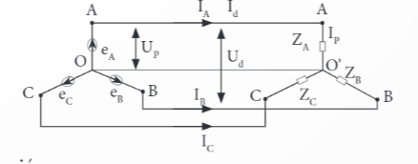
A. Mạch điện ba pha nối hình tam giác, điện áp dây đặt lên các tải điện là 380 V.
B. Mạch điện ba pha nối hình sao, điện áp dây đặt lên các tải điện là 380 V.
C. Mạch điện ba pha nối hình sao có dây trung tính, điện áp dây đặt lên các tải điện là 220 V.
D. Mạch điện ba pha nối hình sao có dây trung tính, điện áp dây đặt lên các tải điện là 380 V.
Câu 23. Cho sơ đồ lưới điện phân phối có điện áp 110 kV như hình bên, thiết bị số 3 là
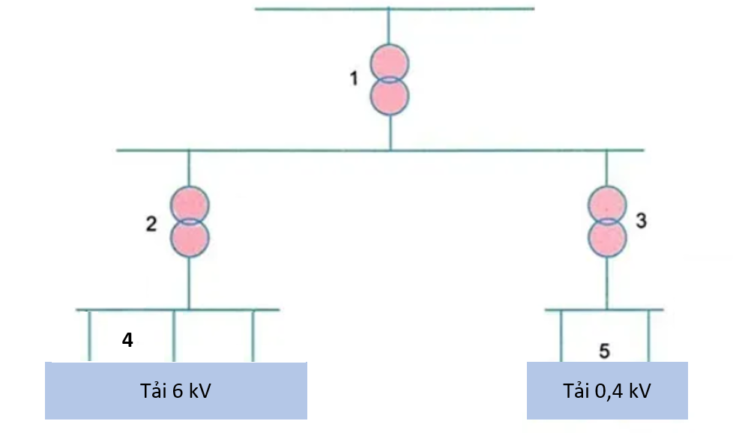
A. máy biến áp 110/22 kV.
B. máy biến áp 110/6 kV.
C. máy biến áp 22/6 kV.
D. máy biến áp 22/0,4 kV.
Câu 24. Cho mạch điện ba pha đối xứng, tải nối theo hình tam giác có điện áp dây U_{d} = 380 V. Tải ba pha có điện trở ở mỗi pha là R = 40 Ω. Xác định giá trị dòng điện ba pha, dòng điện dây và điện áp pha của mạch điện.
A. I_{p} = 9,5 A; I_{d} = 16,45 A; U_{p} = 380 V.
B. I_{p} = 9,5 A; I_{d} = 9,5 A; U_{p} = 380 V.
C. I_{p} = 9,5 A; I_{d} = 16,45 A; U_{p} = 220 V.
D. I_{p} = 16,45 A; I_{d} = 16,45 A; U_{p} = 380 V.
PHẦN II. CÂU HỎI TRẮC NGHIỆM ĐÚNG – SAI
Thí sinh trả lời từ câu 1 đến câu 4. Trong mỗi ý a), b), c), d) ở mỗi câu, thí sinh chọn đúng hoặc sai.
Câu 1. Nhà máy nhiệt điện sử dụng các nguyên liệu hóa thạch như than đá, dầu, khí để làm sôi nước và biến thành hơi. Hơi nước theo đường ống dẫn hơi làm quay turbine của máy phát điện tạo ra điện. Nhà máy nhiệt điện có đặc điểm
a) có thể vận hành liên tục, không phụ thuộc vào thời tiết.
b) không thải khí phát thải gây hiệu ứng nhà kính.
c) có giá thành sản xuất điện không phụ thuộc vào giá thành nhiên liệu.
d) có chi phí đầu tư lớn.
Câu 2. Các thông số kĩ thuật trong mạng điện hạ áp dùng trong sinh hoạt phải nằm trong giới hạn cho phép để đảm bảo cho các thiết bị điện làm việc ổn định, an toàn. Tại Việt Nam, các thông số kĩ thuật phải đảm bảo
a) điện áp định mức của mạng điện là 380/220 kV.
b) tần số điện áp của mạng điện hạ áp là tần số của lưới điện quốc gia, có giá trị là 50 Hz.
c) mức dao động cho phép của điện áp so với giá trị định mức là ±5%.
d) mức dao động cho phép của tần số là ±5 Hz.
Câu 3. Động cơ điện xoay chiều ba pha có kí hiệu Y/Δ – 380/220 V; 10,16/17,6 A. Động cơ sử dụng điện lưới có điện áp dây là 220 V.
a) Các pha của động cơ phải nối hình tam giác; dòng điện dây I_{d} = 17,6 A và dòng điện pha I_{p} = 10,16 A.
b) Các pha của động cơ phải nối hình sao; dòng điện dây I_{d} = 17,6 A và dòng điện I_{p} = 10,16 A.
c) Với kí hiệu Y/Δ – 380/220 V thì các pha (cuộn dây) của động cơ chỉ được nối hình sao khi điện lưới có điện áp dây là 380 V.
d) Kí hiệu 10,16/17,6 A để chỉ giá trị của dòng điện pha và dòng điện dây tương ứng của động cơ khi các pha của động cơ nối hình sao.
Câu 4. Trên nhãn gắn ở vỏ của động cơ điện xoay chiều ba pha có ghi: Y/Δ – 380/220 V – 13,4/7,8 A. Ý nghĩa các thông số đó là:
a) nếu nguồn ba pha có U_{d} = 220 V thì phải đấu dây của động cơ kiểu tam giác và dòng điện vào động cơ là 7,8 A.
b) nếu nguồn ba pha có U_{d} = 220 V thì phải đấu dây của động cơ kiểu tam giác và dòng điện vào động cơ là 13,4 A.
c) nếu nguồn ba pha có U_{d} = 380 V thì phải đấu dây của động cơ hình sao và dòng điện vào động cơ là 7,8 A.
d) nếu nguồn ba pha có U_{d} = 380 V thì phải đấu dây của động cơ hình sao và dòng điện vào động cơ là 13,4 A.

TRƯỜNG THPT ........

HƯỚNG DẪN CHẤM KIỂM TRA GIỮA HỌC KÌ 1 (2024 – 2025)
MÔN: CÔNG NGHỆ ĐIỆN – ĐIỆN TỬ 12 – KẾT NỐI TRI THỨC

PHẦN I. CÂU HỎI TRẮC NGHIỆM NHIỀU PHƯƠNG ÁN LỰA CHỌN
(Mỗi câu trả lời đúng thí sinh được 0,25 điểm)
Câu | Đáp án | Câu | Đáp án
1 | A | 13 | A
2 | B | 14 | C
3 | C | 15 | B
4 | D | 16 | A
5 | D | 17 | B
6 | A | 18 | C
7 | B | 19 | D
8 | C | 20 | C
9 | D | 21 | B
10 | C | 22 | D
11 | A | 23 | D
12 | B | 24 | A

PHẦN II. CÂU HỎI TRẮC NGHIỆM ĐÚNG – SAI
Điểm tối đa của 01 câu hỏi là 1 điểm.
- Thí sinh chỉ lựa chọn chính xác 01 ý trong 1 câu hỏi được 0,1 điểm.
- Thí sinh chỉ lựa chọn chính xác 02 ý trong 1 câu hỏi được 0,25 điểm.
- Thí sinh chỉ lựa chọn chính xác 03 ý trong 1 câu hỏi được 0,5 điểm.
- Thí sinh lực chọn chính xác cả 04 ý trong 1 câu hỏi được 1 điểm.
Câu | Lệnh hỏi | Đáp án  (Đ – S) | Câu | Lệnh hỏi | Đáp án  (Đ – S)
1 | a) | Đ | 2 | a) | S
 | b) | S |  | b) | Đ
 | c) | S |  | c) | Đ
 | d) | S |  | d) | S
3 | a) | Đ | 4 | a) | Đ
 | b) | S |  | b) | S
 | c) | Đ |  | c) | S
 | d) | S |  | d) | Đ

TRƯỜNG THPT .........

BẢNG NĂNG LỰC VÀ CẤP ĐỘ TƯ DUY
MÔN: CÔNG NGHỆ ĐIỆN – ĐIỆN TỬ 12 – KẾT NỐI TRI THỨC
Thành phần năng lực | Cấp độ tư duy
 | PHẦN 1 |  |  | PHẦN 2
 | Nhận biết | Thông hiểu | Vận dụng | Nhận biết | Thông hiểu | Vận dụng
Nhận thức công nghệ | 12 | 5 | 1 | 4 | 4
Giao tiếp công nghệ |  | 1 | 3 |  |  | 6
Sử dụng công nghệ |  | 1
Đánh giá công nghệ |  | 1
Thiết kế kĩ thuật |  |  |  |  |  | 2
TỔNG | 12 | 8 | 4 | 4 | 4 | 8

TRƯỜNG THPT .........

BẢN ĐẶC TẢ KĨ THUẬT ĐỀ KIỂM TRA GIỮA HỌC KÌ 1 (2024 – 2025)
MÔN: CÔNG NGHỆ ĐIỆN – ĐIỆN TỬ 12 – KẾT NỐI TRI THỨC
Nội dung | Cấp độ | Năng lực |  |  |  |  | Số ý/câu |  | Câu hỏi
 |  | Nhận thức công nghệ | Giao tiếp công nghệ | Sử dụng công nghệ | Đánh giá công nghệ | Thiết kế kĩ thuật | TN nhiều đáp án (số ý) | TN đúng sai (số ý) | TN nhiều đáp án (số ý) | TN đúng sai (số ý)
CHƯƠNG I. GIỚI THIỆU CHUNG VỀ KĨ THUẬT ĐIỆN
Bài 1.  Giới thiệu tổng quan về kĩ thuật điện | Nhận biết | - Nêu được vị trí, vai trò và triển vọng phát triển của kĩ thuật điện trong sản xuất và đời sống. |  |  |  |  | 2 |  | C1  C2
 | Thông hiểu | - Xác định được vai trò của kĩ thuật điện. |  |  |  |  | 1 |  | C3
 | Vận dụng
Bài 2.  Ngành nghề trong lĩnh vực kĩ thuật điện | Nhận biết | - Nhận biết được đặc điểm của một số ngành nghề thuộc lĩnh vực kĩ thuật điện. |  |  |  |  | 2 |  | C4  C5
 | Thông hiểu | - Xác định được tính chất của ngành nghề thuộc lĩnh vực kĩ thuật điện. |  |  |  |  | 1 |  | C6
 | Vận dụng | - Vận dụng được kiến thức về ngành nghề trong lĩnh vực kĩ thuật để nhận diện đặc điểm vị trí việc làm. |  |  |  |  | 1 |  | C21
CHƯƠNG II. HỆ THỐNG ĐIỆN QUỐC GIA
Bài 3.  Mạch điện xoay chiều ba pha | Nhận biết | - Nhận biết được nguyên lí tạo ra dòng điện xoay chiều ba pha. |  |  |  |  | 2 |  | C7  C8
 | Thông hiểu |  | - Nhận biết được cách nối nguồn, tải ba pha. |  |  |  | 1 |  | C9
 | Vận dụng |  | - Xác định được thông số hiệu dụng của mạch điện ba pha đối xứng. |  |  | - Xác định được cách nối nguồn, tải ba pha. | 2 | 8 | C22  C24 | C3a  C3b  C3c  C3d  C4a  C4b  C4c  C4d
Bài 4.  Hệ thống điện quốc gia | Nhận biết | - Nhận biết được cấu trúc chung của hệ thống điện quốc gia.  - Nhận biết được vai trò của các thành phần trong hệ thống điện quốc gia. |  |  |  |  | 2 |  | C10  C11
 | Thông hiểu | - Xác định được các thành phần trong hệ thống điện quốc gia. |  |  |  |  | 1 |  | C12
 | Vận dụng |  | - Vận dụng được kiến thức về cấu trúc chung của hệ thống điện để giải thích một sơ đồ cụ thể. |  |  |  | 1 |  | C23
Bài 5.  Sản xuất điện năng | Nhận biết | - Nhận biết được khái niệm sản xuất điện năng.  - Nhận biết được ưu, nhược điểm của phương pháp sản xuất điện năng (nhiệt điện). |  |  |  |  | 1 | 4 | C13 | C1a  C1b  C1c  C1d
 | Thông hiểu | - Xác định được ưu điểm và hạn chế của các phương pháp sản xuất điện năng. |  |  | - Xác định được phương pháp sản xuất điện năng. |  | 2 |  | C14  C15
 | Vận dụng
Bài 6.  Mạng điện sản xuất quy mô nhỏ | Nhận biết | - Nhận biết được thiết bị và vai trò của chúng trong mạng điện sản xuất quy mô nhỏ. |  |  |  |  | 2 |  | C16  C17
 | Thông hiểu |  |  | - Xác định được các đặc điểm của mạng điện sản xuất quy mô nhỏ. |  |  | 1 |  | C18
 | Vận dụng
Bài 7.  Mạng điện hạ áp dùng trong sinh hoạt | Nhận biết | - Nhận biết được các thông số kĩ thuật của mạng điện hạ áp dùng trong sinh hoạt. |  |  |  |  | 1 |  | C19
 | Thông hiểu | - Xác định được mạng điện hạ áp dùng trong sinh hoạt.  - Xác định được các thông số kĩ thuật của mạng điện hạ áp dùng trong sinh hoạt. |  |  |  |  | 1 | 4 | C20 | C2a  C2b  C2c  C2d
 | Vận dụng

